绝密★ 试卷类型A
二〇一六年聊城市初中学生学业水平考试
物 理 试 题
亲爱的同学，伴随着考试的开始，你又走到了一个新的人生驿站。请你在答题之前，一定要仔细阅读以下说明：
1.试题由选择题与非选择题两部分组成，共8页。选择题42分，非选择题58分，共100分。考试时间80分钟。
2.将姓名、考场号、座号、考号填写在试题和答题卡指定的位置。
3.试题答案全部写在答题卡上，完全按照答题卡中的“注意事项”答题。
4.考试结束，答题卡和试题一并交回。
愿你放松心情，积极思维，充分发挥，争取交一份圆满的答卷。
选择题（共42分）
一、单项选择题（本题包括10个小题；每小题3分，共30分。每小题只有一个选项符合题意，多选或不选均得0分）[来源
1.下列物品，通常情况下属于导体的是
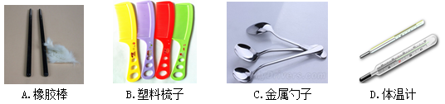
2.在研究电和磁的漫长历史中，许多物理学家做出了杰出的贡献。下列叙述符合历史事实的是
A．奥斯特－－最早记述了磁偏角
B．法拉第－－最先发现磁能生电
C．安 培－－最先发现电能生磁
D．沈 括——最先发现电与磁之间的联系
3.关于声现象，下列说法正确的是
A．只要物体在振动，我们就能听到声音
B．“低声细语”中的“低”，指声音的音调低
C．“禁止鸣笛”是在传播过程中减弱噪声
D．超声波能够粉碎体内“结石”是因为声波具有能量
4.下列四种生活现象中，其物态变化属于液化的是
A．湿衣服晾干了
B．加冰块使饮料温度降低
C．放在衣柜中的樟脑片变小了
D．夏天从冰箱内取出瓶装饮料后，瓶外壁常附着一层小水珠
5.如图所示是“研究影响滑动摩擦力大小的因素”的实验。有关此实验的说法中正确的是
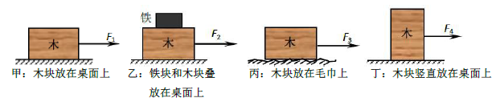
A．分析甲、乙可得，滑动摩擦力的大小跟接触面所受的压力有关
B．分析甲、丁可得，滑动摩擦力的大小跟接触面的受力面积有关
C．乙、丙是探究滑动摩擦力的大小跟接触面的粗糙程度是否有关
D．丙、丁是探究滑动摩擦力的大小跟接触面的受力面积是否有关
6.在家庭电路中，插座、螺口节能灯和开关的连接正确的是
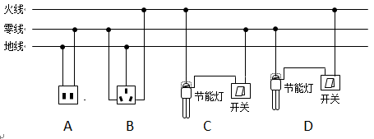
7.如图所示，两手指用力挤压铅笔的两端使它保持静止，下列说法中正确的是
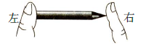
A．铅笔静止时，两手指对铅笔的压力是相互作用力
B．左边手指受到的压力大于右边手指受到的压力
C．左边手指受到的压强小于右边手指受到的压强
D．实验表明可以通过增大受力面积的方法增大压强
8.如图为直流电动机的基本构造示意图。以下相关的分析中正确的是
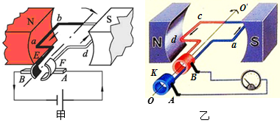
A．电动机是利用电磁感应的原理工作的
B．电动机工作过程中，消耗的电能全部转化为机械能
C．使线圈连续不停地转动下去是靠电磁继电器来实现的
D．仅改变磁感线的方向可以改变线圈转动的方向
9.两个容器中分别盛有甲、乙两种不同的液体，把体积相同的A、B两个实心小球放入甲液体中，两球沉底；放入乙液体中，两球静止时的情况如图乙所示。则下列说法不正确的是
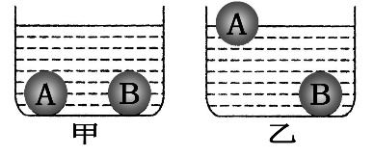
A．小球A的质量小于小球B的质量
B．甲液体的密度小于乙液体的密度
C．小球A在甲液体中受到的浮力大于在乙液体中的浮力
D．在甲液体中容器底对小球A的支持力小于对小球B的支持力
10.如图所示，闭合开关S，在滑动变阻器滑片P向右滑动过程中，下列说法正确的是
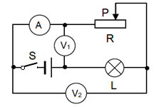
A．电压表V₁示数变大，灯泡L的实际功率变小
B．电压表V₂示数变大，灯泡L的亮度变亮
C．电流表A示数变大，灯泡L的亮度变暗
D．电压表V₁与电流表A示数比值变大，灯泡L的亮度变暗
二、多项选择题（本题包括3个小题；每小题4分，共12分。每小题的选项中至少有两个选项符合题意。全部选对的得4分，选对但不全的得2分，有选错或不选的得0分）
11.留心周围的生活情景，你会时刻从中感受到物理知识的无穷魅力。请判断如图所示四个情景中哪个说法是正确的
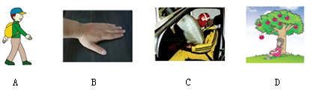
A．如果脚与地面没有摩擦，走路会变的很轻松
B．手拍桌子感到疼，是因为力的作用是相互的
C．驾驶员系安全带是为了减小行驶中人的惯性
D．苹果下落过程中动能增大
12.光使世界绚丽多彩，人们的生活更离不开光。关于光现象，下列说法正确的是
A．你照镜子时，平面镜越小，像就越小
B．彩色电视画面上的色彩是由红、绿、蓝三种色光混合而成
C．近视眼镜是利用凹透镜使光线发散的特点矫正眼睛的
D．光纤通信用的激光也是一种电磁波
13.如图甲所示电路，电源电压保持不变．闭合开关S，当滑动变阻器的滑片P从右端滑到左端的过程中，R₁、R₂的I－U关系图象如图乙所示。则下列判断正确的是
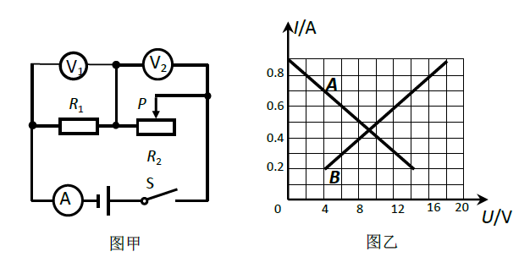
A.图线A是电阻R₁的I－U关系图象
B.电源电压为18V
C.R₁的阻值是20Ω
D.滑动变阻器R₂的最大阻值为30Ω
非选择题（共58分）
三、填空题（本题包括7个小题；每空1分，共14分）
14.如图所示，将一根铁丝用手快速反复弯折，铁丝弯折处会发热，弯折越快、时间越长，铁丝弯折处分子运动越 ，温度越高，这个实验说明 可以改变物体的内能。
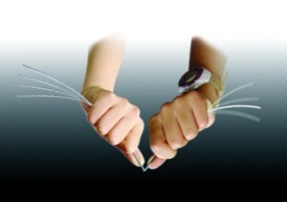
15.小王同学在“探究凸透镜成像的规律”实验中，当蜡烛、凸透镜、光屏的位置如图所示时，烛焰在光屏上成一清晰的像，则该像是倒立、＿＿＿＿的实像，生活中使用的＿＿＿＿（选填“照相机”“投影仪”或“放大镜”）就是利用这一成像规律来工作的。
0
c m
50
100
90
80
70
60
40
30
20
10
16.英国物理学家焦耳用近40年的时间做了大量实验，研究电流产生的热量，提出了焦耳定律，焦耳定律可用公式 来表示。某家庭单独使用电饭锅，用时15min，电能表的示数由图甲示数变成图乙示数，则该电饭锅在这段时间内消耗电能约为 。
kW·h

220V 20A 50Hz
3000imp/(kW·h）
8
0
7
62
2
4
脉冲
DDS1716型单相电子式电能表
kW·h

220V 20A 50Hz
3000imp/(kW·h）
2
0
7
62
2
5
脉冲
DDS1716型单相电子式电能表
甲 乙
17.注射器能将药液吸入针筒是利用了___________的作用；在倒置的漏斗里放一个乒乓球，用手指托住乒乓球。然后从漏斗口向下用力吹气，并将手指移开，由于乒乓球上方空气流速大，压强_______的缘故，乒乓球将不会下落。
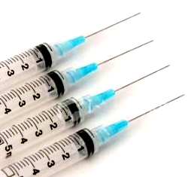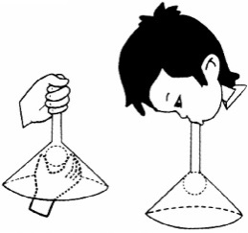
18.如图是一种拉杆式旅行箱的示意图，使用时它相当于一个 杠杆（选填“省力”或“费力”）。若旅行箱内装满物体且质量分布均匀，其总重为210N，轻质拉杆拉出的长度是箱体长度的二分之一，要使旅行箱和拉杆构成的杠杆水平平衡，则竖直向上的拉力F为 N。
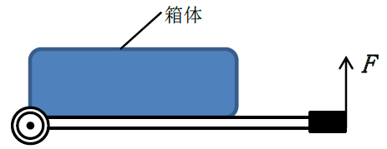
19.如图所示，闭合开关，电磁铁通电时，它的上端是________ （选填“N”或“S”）极，若将滑动变阻器的滑片向左移动．电磁铁吸引大头针的数目________。
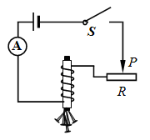
20.暑假，家住聊城的小明准备乘坐Z308次列车去北京参加青少年夏令营，该车经停车站的信息如下表所示，则该列车从聊城站出发到达北京西站所用时间约为 h。已知聊城站到北京西客站的的路程约为490km，则该车此行程的平均速度约为 km/h。
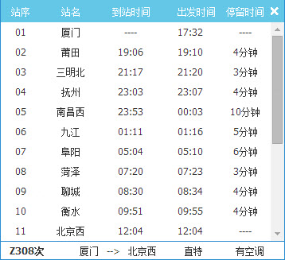
四、作图题（本题包括2个小题；每小题2分，共4分）
21.如图所示，一束光射向一块玻璃砖，并穿过玻璃砖。画出这束光进入玻璃和离开玻璃后的光线（注意标出法线）。
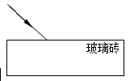

22.如图甲所示，在水平公路上匀速行驶的太阳能汽车受到两对平衡力的作用，请在图乙上画出汽车受力的示意图。
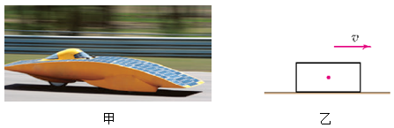
甲 乙
五、实验探究题（本题包括4个小题，共19分）
23.（3分）在探究“比较不同物质吸热的情况”的实验中，实验装置如图所示。
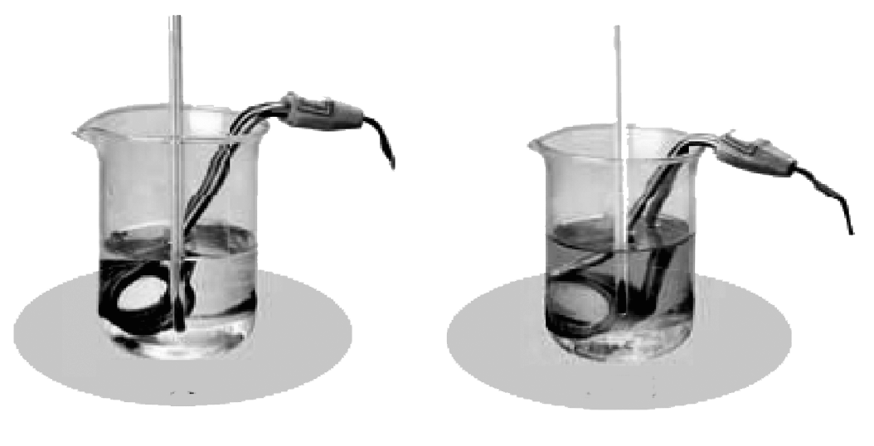
甲
乙
（1）实验中应量取质量 的甲、乙两种液体，分别倒入相同的烧杯中。
（2）用相同规格的电加热器加热甲和乙两种液体，使它们升高相同的温度，通过
来比较甲和乙两种液体吸收热量的多少。
（3）实验记录的数据如下表所示，分析实验数据可知 物质的吸热能力强。
加热时间/min | 0 | 1[来源:Zxxk.Com] | 2 | 3 | 4
甲的温度/℃ | 30 | 34 | 38 | 42 | 46
乙的温度/℃ | 10 | 18[来源:学&科&网Z&X&X&K] | 26 | 34 | 42

24.（4分）为了“探究光反射时的规律”，实验小组的同学选用了平面镜、纸板、激光器和几种不同颜色的笔，依据教材设计了如图所示的实验。
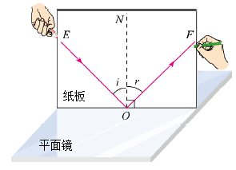
次数 | ∠i | ∠r
1 | 70° | 70°
2 | 45° | 45°
3 | 30° | 30°

（1）实验中还需要的器材是 。
（2）实验中为了使光线能在纸板上显示出来，方便实验研究，你该采取的操作是 。
A．向纸板喷烟或雾 B．使光束垂直纸板射到O点 C．使光束贴着纸板射到O点
（3）改变光束入射的角度，多做几次，换用不同颜色的笔记录每次光的径迹。取下纸板，测量ON两侧的∠i和∠r，将数据记录在上表中，根据数据得出的结论是
；
（4）若将一束光贴着纸板沿FO方向射到O点，光将沿图中的OE方向射出，因为在反射现象中， 。
25.（5分）在“测量滑轮组的机械效率”实验中，小丽用如图所示的同一滑轮组提升不同钩码的方法，分别做了甲、乙、丙3次实验，实验数据记录如下：
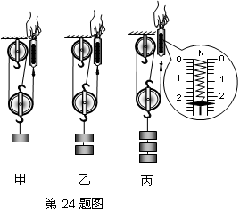
实验  次数 | 钩码所受的  重力G/N | 提升高度  h/m | 拉力  F/N | 绳端移动的  距离s/m | 机械效率  η
1 | 2 | 0.05 | 1.0 | 0.15 | 66.7%
2 | 4 | 0.05 | 1.7 | 0.15 | 78.4%
3 | 6 | 0.05 | ① | 0.15 | ②
（1）实验中要竖直向上 拉动弹簧测力计，使钩码升高。
（2）表格中编号①处数据应为 ，编号②处数据应为 。
（3）分析以上实验数据可以得出如下结论：同一滑轮组的机械效率主要与 有关。
（4）若将此滑轮组换一种绕绳方法，不计摩擦及绳重，提升相同的物体时，滑轮组的机械效率 （选填“变大”“变小”或“不变”）。
26.（7分）在“伏安法测电阻”的实验中，小明同学连接了如图甲所示的电路(电路元件完好，接线柱接线牢固)。
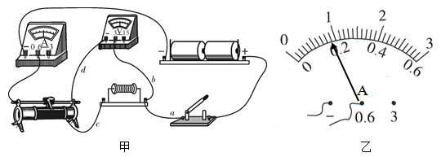
(1)在未检查电路连接是否正确的情况下，闭合开关，调节滑动变阻器滑片，电流表的示数将 ，电压表的示数将 。(选填“发生变化”或“保持不变”)
(2)检查电路，发现有一处连接错误，请指出连接错误的导线是 (选填“a”“b”“c”或“d”)。
(3)纠正错误后，闭合开关，测得几组数据如下表。
第3次实验时电流表示数如图乙所示，电流表的示数为 A。第2次实验后，算出的电阻值是 Ω，第3次实验后，算出的电阻值是 Ω，待测电阻值为 Ω。
实验次数 | 1 | 2 | 3
电压U/V | 1.5 | 2.1 | 2.8
电流I/A | 0.10 | 0.14
电阻R/Ω | 15.0
六、计算题（本题包括3个小题，共21分。解答时应写出必要的文字说明、主要公式和重要的演算步骤。只写最后答案的不得分，有数值计算的题，答案中必须写出数值和单位）
27．（6分）太阳能热水器是把太阳能转化为内能的设备之一。某品牌太阳能热水器每小时平均接收4.2×10⁶J的太阳能，在5小时的有效照射时间内，将热水器中质量为100kg、初温为26℃的水，温度升高到46℃。求：
（1）热水器中的水吸收的热量Q_{吸}；[水的比热容c=4.2×10³J/（kg·℃）]
（2）热水器5小时有效照射内接收到的太阳能E；
（3）热水器5小时有效照射内接收到的太阳能，相当于完全燃烧多少m³的天然气放出的热量？（天然气的热值q=7×10⁷J/m³）

28．（8分）如图所示，放在水平面上的薄壁圆柱形容器，底面积为25cm²，弹簧测力计的挂钩上挂着重为3.9N的金属块，现将金属块浸没水中，容器内水面由20cm上升到22cm（g=10N/kg）。求：
（1）金属块未放入水中时（如图所示），水对容器底的压强；
（2）金属块的密度；
（3）金属块浸没水中（未接触容器底）静止时，弹簧测力计的示数；
（4）缓慢匀速提升金属块使其上升10cm，金属块始终处于浸没状态，你认为此过程中浮力做功吗？若做功，请计算出浮力做了多少功；若不做功，请说明理由。
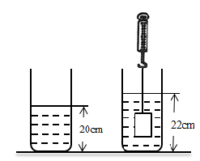
29．（7分）如图所示，小灯泡L标有“6V 3W”的字样，不考虑灯丝电阻的变化，滑动变阻器的最大阻值R为24Ω，电源电压保持不变。当S闭合，S₁、S₂断开，滑片P滑到中点时，小灯泡恰好正常发光。保持滑片P的位置不变，闭合S、S₁、S₂，发现电流表的示数变化了1A。求：
（1）小灯泡正常发光时的电流。
（2）电源电压。
（3）当开关S、S₁、S₂都闭合时，电路消耗总功率的最小值。
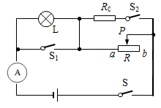

二O一六年聊城市初中学生学业水平考试
物理试题（A）参考答案及评分说明
选择题（共42分）
一、单项选择题（本题包括10个小题；每小题3分，共30分。每小题只有一个选项符合题意，多选或不选均得0分）[来源
1 | 2 | 3 | 4 | 5 | 6 | 7 | 8 | 9 | 10
C | B | D | D | A | B | C | D | C[来源:学§科§网] | D
二、多项选择题（本题包括3个小题；每小题4分，共12分。每小题的选项中至少有两个选项符合题意。全部选对的得4分，选对但不全的得2分，有选错或不选的得0分）
11 | 12 | 13
BD | BCD | BC
非选择题（共58分）
说明：
1.制定评分标准是为了使全市尽可能在统一的标准下评定成绩，参考答案是为了说明评分标准的。考生如用其他方法解答，正确的同样得分；考生的解答中部分正确或不完整的，参照评分标准相应的规定给分。
2.填空题只要求写出答案，不要求说明理由或列出算式；作图、实验探究题只需根据题目的要求在答题卡的指定区域内作答。
3.计算题的答案应写出必要的文字说明、主要公式和重要的演算步骤，只写最后答案而无运算过程的不能给分，有数值计算的题，答案中必须明确写出数值和单位，单纯因前面的运算错误而导致后面的结果错误的，不重复扣分。
三、填空题（本题包括7个小题；每空1分，共14分）
14．剧烈 做功 15.缩小 照相机 16.Q=I²Rt 0.4kW·h 17.大气压（强） 小 18.省力 70 19. S 增多 20. 3.5 140
四、作图题（本题包括2个小题；每小题2分，共4分）
21. 22.
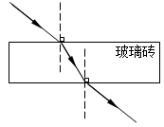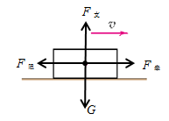
五、实验探究题（本题包括4个小题，共19分）[来源:学*科*网Z*X*X*K]
23.(3分)（1）相同 （2）加热时间 （3）甲
24.(4分)（1）量角器 （2）C （3）反射角等于入射角 （4）光路可逆
25.(5分)(1)缓慢(匀速) (2)2.4 83.3% (3)所提物体受到的重力 (4)不变
26.7分)（1）发生变化 保持不变 （2）d （3）0.18 15.0 15.6 15.2
六、计算题（本题包括3个小题，共21分。解答时应写出必要的文字说明、主要公式和重要的演算步骤。只写最后答案的不得分，有数值计算的题，答案中必须写出数值和单位）
27.（6分）解：（1）水吸收的热量:
Q_{吸}=cm(t-t₀)=4.2×10³J/（kg·℃）×100kg×(46℃-26℃)=8.4×10⁶J………（2分）
（2）热水器在5小时的有效照射时间内接收到的太阳能E=5×4.2×10⁶J=2.1×10⁷J………（2分）
（3）根据题意知Q_{放}=E=2.1×10⁷J，则需要完全燃烧的天然气V=$\frac{Q_{放}}{q}=\frac{2\text{.}1×{\text{10}}^{7}J}{7×{\text{10}}^{7}{\text{J/m}}^{3}}=0\text{.}3$m³………（2分）
28.（8分）解：（1）金属块未放入水中时容器底部受到的水的压强
p=ρ_{水}gh₁=1.0×10³kg/m³×10N/kg×0.2m=2×10³Pa………（2分）
（2）金属块的体积
V_{金}=V_{排}=Sh_{排}=S（h₂﹣h₁）=2.5×10⁻³m²×（0.22m﹣0.20m）=5×10⁻⁵m³………（1分）
金属块的质量$m=\frac{G}{g}=\frac{3\text{.}9N}{\text{10}N/{\text{kg}}}=0\text{.}\text{39kg}$
金属块的密度$ρ=\frac{m}{V}=\frac{0\text{.}\text{39}\text{kg}}{5×{\text{10}}^{\text{-5}}m^{3}}=7\text{.}8×{\text{10}}^{3}{\text{kg/m}}^{3}$………（1分）[来源:学科网ZXXK]
（3）金属块受到的浮力F_{浮}=ρ_{水}gV_{排}=1.0×10³kg/m³×10N/kg×5×10⁻⁵m³=0.5N………（1分）
弹簧测力计的示数F_{示}=G﹣F_{浮}=3.9N﹣0.5N=3.4N………（1分）
（4）此过程中浮力做功………（1分）
W=Fs=F_{浮}h₃=0.5N×0.1m=0.05J………（1分）
29.（7分）解：（1）小灯泡正常工作时的电流I＝＝$\frac{\text{3W}}{\text{6V}}=$0.5 A …………（2分）
（2）当S闭合，S₁、S₂都断开时，电路为滑动变阻器和小灯泡串联，滑片P从b端向a端滑到中点时，滑动变阻器连入电路的阻值为$\frac{R}{2}=\frac{\text{24}Ω}{2}=\text{12}Ω$，小灯泡正常发光，则电路中的电流I=0.5 A，小灯泡的电阻R_{L}=$\frac{（U_{L}）^{2}}{P_{L}}=\frac{(\text{6V})^{2}}{\text{3W}}=\text{12}Ω$………（1分）
所以电源电压U=I($\frac{R}{2}+R_{L}$)=0.5 A×（12Ω+12Ω）=12V …………（1分）
（3）当开关S、S₁、S₂都闭合时，电路为滑动变阻器和定值电阻R₀并联，电流表的示数变化了1A，则干路电流I/=0.5A+1A=1.5A，通过滑动变阻器的电流I₁=$\frac{U}{\frac{R}{2}}=\frac{\text{12V}}{\text{12}Ω}=\text{1A}$，通过定值电阻R₀的电流I₀=I/-I₁=1.5A-1A=0.5A，
定值电阻R₀的阻值R₀=$\frac{U}{I_{0}}=\frac{\text{12V}}{0\text{.}\text{5A}}=\text{24}Ω$，………（1分）
当滑动变阻器连入电路的阻值最大时，电路消耗的总功率最小，电路消耗总功率的最小值
P_{min}=$\frac{U^{2}}{R_{0}}+\frac{U^{2}}{R}=\frac{(\text{12V})^{2}}{\text{24}Ω}+\frac{(\text{12V})^{2}}{\text{24}Ω}=\text{12W}$ …………（2分）

